03 октября 2017 года в МОУ «Волосовская средняя общеобразовательная школа №2» прошли выборы председателя Совета Старшеклассников школы. Председатель ТИК Татьяна Тихонова и член молодежной избирательной комиссии ЛО Лидия Бородина приняли участие в подготовке и проведении выборов. Были подготовлены списки избирателей, назначены председатель, заместитель председателя, секретарь и члены избирательной комиссии, оборудовано помещение для голосования: установлены кабинки и ящик для тайного голосования, изготовлены бюллетени для голосования…
Согласно Положению об органе ученического самоуправления МОУ «ВОЛОСОВСКАЯ СОШ №2» в голосовании имеют право принимать участие учащиеся старших классов, преподавательский состав.
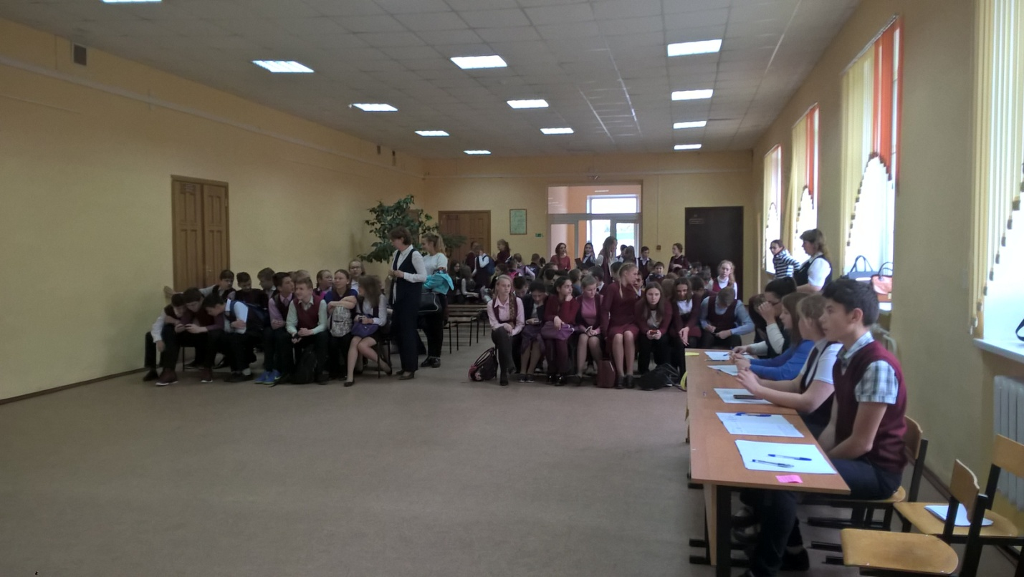
На место Председателя претендовало 4 кандидата: Устинов Матвей, учащийся 9 класса, Макаров Александр, учащийся 8 класса, Козлова Анна, учащаяся 7 класса, Петросян Евгения, учащаяся 6 класса. Все они были выдвинуты собранием избирателей соответствующих классов. Кандидаты в течение недели до выборов с помощью своих доверенных лиц вели предвыборную агитацию: распространяли листовки, проводили дебаты и т.д. Ко дню выборов все кандидаты назначили своих наблюдателей для организации наблюдения за ходом избирательного процесса.
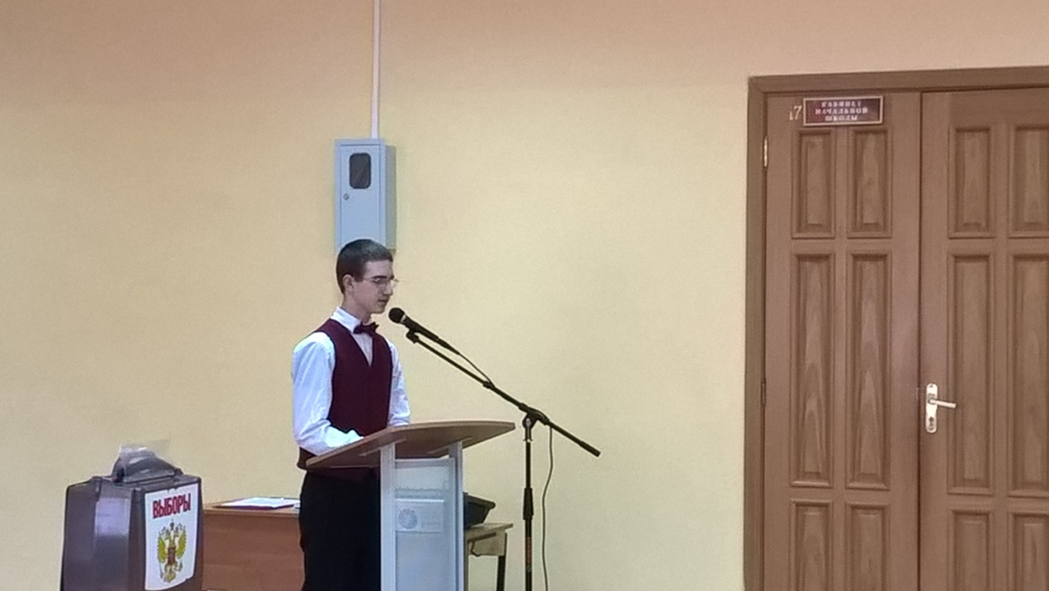
В день выборов в зале собрались более сотни избирателей, которым кандидаты представили свои программы. После чего началось голосование. Учащиеся старших классов, учителя получали избирательные бюллетени у членов избирательной комиссии, предъявляя удостоверения избирателя.
По завершении голосования и подсчета голосов избирателей избирательная комиссия подвела итоги выборов.
Заместитель председателя избирательной комиссии Анастасия Фаризанова огласила протокол избирательной комиссии, на основании которого выборы были признаны действительными. В соответствии с Положением об органе ученического самоуправления МОУ «ВОЛОСОВСКАЯ СОШ №2» Макаров Александр, учащийся 8 класса, получивший наибольшее число голосов избирателей по отношению к другим кандидатам, включенным в избирательный бюллетень, был признан избранным Председателем Совета Старшеклассников школы.

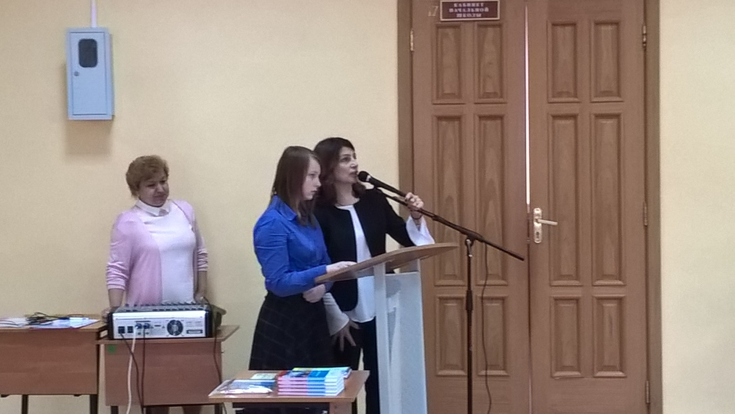
День голосования завершился церемонией вручения удостоверения избранному Председателю, призов и поздравлений всем кандидатам и благодарностей представителям Волосовского избиркома.
